 |  | Hengyi Industries Sdn Bhd 恒逸实业（文莱）有限公司
 |  | 公用工程部周（月）检和诊断记录
 |  | 记录编号 | HYBN-T6-16-0013-2018-1 |  |  | 使用单位 | 公用工程部
检查区域 |  | 生产装置 | 检查时间 |  |  | 3月5日 | 周检■ 月检□ 其它□
序号 | 存在问题 |  |  | 检查时间 | 对策措施及  整改要求 | 要求整改时间  /整改人 | 整改情况 | 整改人/时间 | 验证人/时间
 | 二循循环水泵等压力表警戒线变色 |  |  | 3.5 | 更换 | 三班/3.9 | 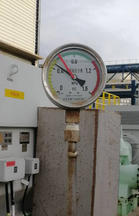 | 张飞鹏/3.9 | 邓昆/3.9
 | 空压机厂房地面碎石子、死虫子清理 |  |  | 3.5 | 清理干净 | 四班/3.9 | 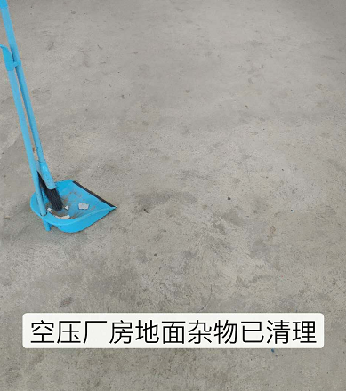 | 于亚鹏/3.9 | 邓昆/3.9
 | 预冷服务站胶管未按要求摆放 |  |  | 3.5 | 重新盘管 | 四班/3.9 | 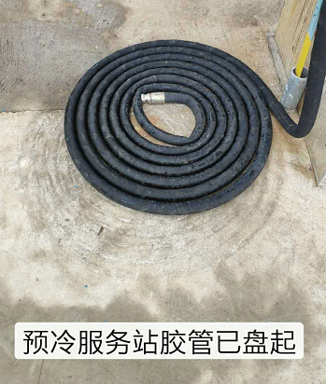 | 于亚鹏/3.9 | 邓昆/3.9
 | RU001B进出口管线卫生清理 |  |  | 3.5 | 清理干净 | 四班/3.9 | 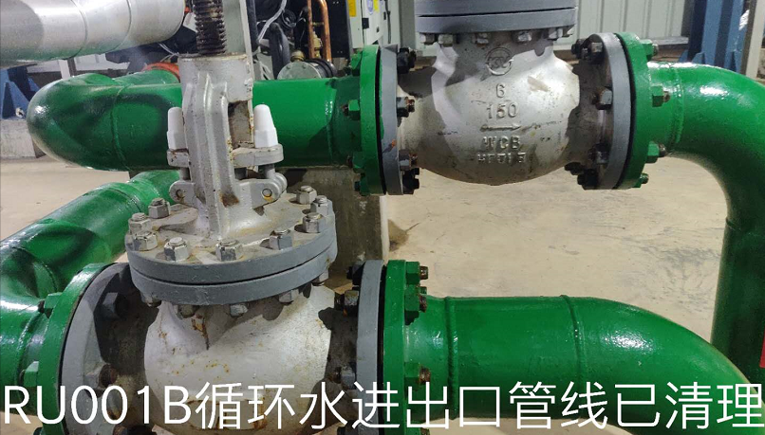 | 于亚鹏/3.9 | 邓昆/3.9
 | NP002出口压力表警戒线丢失 |  |  | 3.5 | 重新粘贴 | 一班/3.9 | 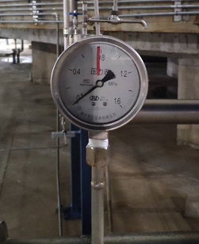 | 孟新/3.9 | 邓昆/3.9
 | 膨胀机油管温度计警戒线丢失 |  |  | 3.5 | 重新粘贴 | 四班/3.9 | 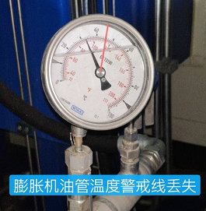 | 于亚鹏/3.9 | 邓昆/3.9
 | 二循分析间椅子损坏一把 |  |  | 3.5 | 更换 | 王莹 | 已更换
 | K001C卫生干净 |  |  | 3.5 |  | 二班/3.9
 | K001B卫生干净 |  |  | 3.5 |  | 四班/3.9
参检人员： 梁金豹 张云波 主管领导审核（签名）：

